Санкт-Петербургский Национальный Исследовательский  
Университет ИТМО

Факультет программной инженерии и компьютерной техники

**Домашняя работа №6**

По дискретной математике

Вариант 105

Выполнил:

Студент группы P3116

Григорьев Даниил Александрович

Преподаватель:

Поляков Владимир Иванович



Санкт-Петербург

2025

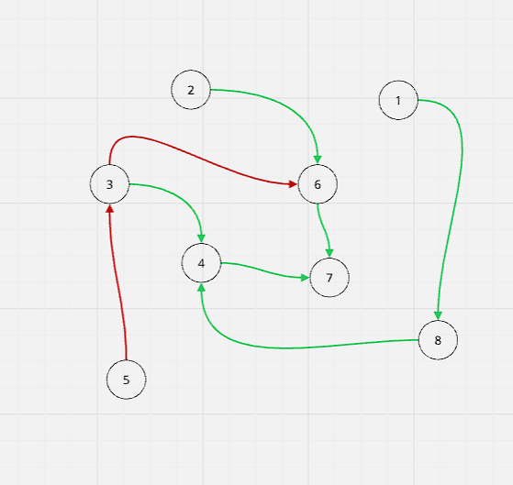**Проверка программ студентов друг другом с использованием наборов тестов**

|  |  |
| --- | --- |
| **№** | **Фактор** |
| **1** | Способность писать тесты |
| **2** | Способность писать программу |
| **3** | Наличие ошибок в программе |
| **4** | Программа не прошла чужие тесты |
| **5** | Обработка ошибок в программе |
| **6** | Программа прошла чужие тесты |
| **7** | Объективность оценки качества программ |
| **8** | Качество набора тестов |

|  |  |  |
| --- | --- | --- |
| **Связь** | **Знак** | **Обоснование** |
| 1 → 8 | + | Умение писать тесты ведёт к созданию качественных и сложных наборов |
| 8 → 4 | + | Качественные тесты выявляют ошибки у чужих программ |
| 3 → 4 | + | Чем больше ошибок в программе, тем выше шанс провала на чужих тестах |
| 4 → 7 | + | Провал на чужих тестах сигнализирует о реальных проблемах и повышает объективность оценки |
| 6 → 7 | + | Успешное прохождение чужих тестов тоже служит объективным подтверждением работоспособности |
| 2 → 6 | + | Чем лучше студент программирует, тем выше вероятность, что его программа пройдёт тесты |
| 5 → 3 | − | Хорошая обработка ошибок уменьшает количество ошибок |
| 3 → 6 | − | Если в программе ошибки, она не пройдёт чужие тесты |